Сорокина Виктория Сергеевна

Дата рождения-01.09.1994
Образование – ИНЕУ
Специальность по диплому – «Экономист-Бухгалтер»
Педагогический стаж-4 года
Тема самообразования – «Активные формы преподавания экономки»

Проект

Тема-«История возникновения денег»

СОДЕРЖАНИЕ
1.Введение
Глава
Деньги
Глава 2. История развития и формирования денег
2.1. Самые древние виды денег
2.2.Первые монеты
2.3. Первые бумажные деньги
Глава 3. Современные деньги
2. Выводы
3.Заключение
4. Список литературы

Введение
Актуальность проекта
Деньги с самого первого момента своего появления овладели умами людей. Кажется, что денежные знаки существовали всегда и принимались везде, где был человек. Как и тысячу и две тысячи лет назад, тема денег все также актуальна для нас и по сей день. Люди на протяжении всей своей многовековой истории рождались, умирали, женились и работали ради денег. Все то же самое только в преображенном виде происходит с нами и сейчас, денежный вопрос остается самой актуальной темой для нас сегодня. Все чаще вместе с прогнозом погоды мы просматриваем сводки о курсах валют на завтра.
Цель проекта:
1.Изучить историю появления денег;
2. Вызвать интерес к истории и своему прошлому.

Задачи проекта:
1. Познакомить с историей возникновения денег, их предназначением.
2. Формировать интерес к экономической сфере жизнедеятельности.
3. Воспитывать бережливость.
4. Познакомить с древними монетами разного достоинства и разной ценности.
5. Расширить кругозор, знания о бартере как операции взаимообмена товарами.

Гипотеза
В разные времена были разные деньги.
Методы исследования:
изучение и анализ справочной, энциклопедической, научно-популярной литературы;
сравнение описания денег в разных источниках;
обобщение и систематизация полученных результатов.

Глава1
Что такое деньги
Деньги - особый рыночный товар (эквивалент стоимости всех остальных товаров)
Банкноты и монеты – не деньги, а денежные знаки

Деньги- одно из наиболее великих изобретений человека. Впервые деньги стали использоваться несколько тысячелетий назад для обмена товаров. Сначала роль денег выполняли сами товары:соль, сушеная рыба, медные браслеты, раковины, золотой песок, лошади и многое другое. В древней Руси использовали долгое время меха куницы и белки.
Оказывается, у разных народов на определенных этапах истории денежным эквивалентом выступали различные продукты: в древней Мексике – какао-бобы, в Перу и Боливии ту же роль играл один из видов перца, на Филиппинских островах – рис, на побережье Западной Африки – раковины– каури, на Руси скот и мех. На Руси за всё расплачивались скотом, даже первые монеты называли скотом. Позже для расплаты стали пользоваться шкурками куниц, соболей, белок.
Глава 2
История возникновения денег.

Первые деньги (монеты) появились еще в 7-8 вв до н.э. в Китае. Это были слитки из металла в форме ножей и лопат. А китайский иероглиф "деньги" появился еще в 12-13 вв до н.э. Роль платежного средства в то время выполняли раковины каури, которые и обозначались этим иероглифом.
В 6 в до н.э. в древнем Лидийском царстве (территория современной Турции) начали чеканить круглые монеты из электрона, сплава золота и серебра.
Примерно в это же время в Китае впервые начали изготовлять деньги из материала более дешевого (железа), чем фактическая стоимость самих денег. Появилось понятие "номинал".

2.1 Самые древние виды денег

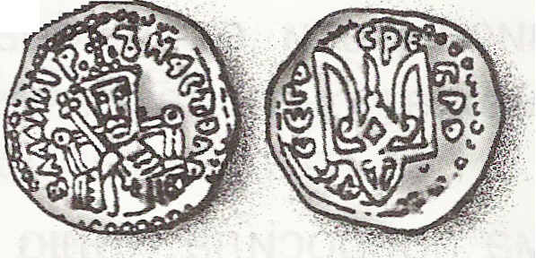

Известны разные виды денег как расчетного средства, используемого древними людьми: скот; меха; жемчуг; ракушки; табак. Постепенно люди стали использовать куски металла. Покупки оплачивали золотыми или серебряными слитками и брусками. За товары отдавали наконечники копий и стрел, утварь. Историки настаивают на том, что протомонеты ходили в Лидийском государстве и Китае еще в VII веке до н. э. В городе Милет специально для расчета в торговле использовались монеты, которые историки называют самыми древними. Персидский царь Дарий в V веке до н. э. утвердил монеты из золота и серебра как единственное средство расчета, отменив тем самым бартер

2.2.Первые монеты
Кайюань танбау Эти монеты заменили ушу в VI веке н. э. В могильниках на юге Казахстана и в Семиречье находят такие артефакты. Это говорит о том, что кайюань танбау были основным средством расчета в торговых городах. Согдийские монеты В VIII веке монополия китайцев на чеканку ходовой валюты была подорвана восточноиранским племенем согдийцев. Представители этих племен в основном были караван-сарайщиками. Их постоялые дворы располагались по всей территории от Ирана до Китая. Поначалу согдийцы наладили собственный выпуск китайских монет, но вскоре стали изображать на них символы, принятые в бухарском монетном деле, и делали надписи на согдийском языке. Древнетюркские монеты. Фельси На раскопках древнейшего города Отрар (юг Казахстана, с. Талапты) обнаружены все описанные виды монет, а также бронзовые деньги, которые чеканили торговые города, возникшие на средней Сырдарье. Ханы этих центров торговли — тюрки — отливали собственные монеты. На них чеканилась тамга и образ свирепого льва — символы власти новых правителей. Самая распространенная денежная единица этого времени — монеты тюргешских ханов. В конце VIII века к этому средству расчета присоединяются арабские фельсы. Серебряные дирхемы Серебряные дирхемы в Казахстане появились в IX–XI вв. С виду они были черными. Этот эффект давала медь, которую использовали в сплаве. На дирхемах изображали профиль владыки и атрибуты его власти. Эти деньги — долгожители в регионе. Их чеканили на протяжении четырех столетий. Из-за серебряного кризиса в XI веке большей популярностью стали пользоваться монеты из меди и кусочки золота. Монеты времен нашествия монголов Археологи доказали, что в монгольском государстве Чагатаидов, в состав которого входили территории юга Казахстана, чеканились высококачественные серебряные монеты, а в Отраре — золотые динары. Интересно, что на монгольских серебряных деньгах (отливали в Таразе, Отраре и Кендже) чеканили лик халифа Насира — правителя Багдада, которого монголы свергли в 1258 году. Историки считают, что это было доказательством верности исламу. Такие монеты использовали на западе Казахстана и в Золотой Орде Джудичей. На протяжении 400 лет в Казахстане пользовались серебряной танга, а во времена Российской империи (ХVIII–ХХ вв.) ходили рубли (монеты золотые, медные, серебряные, банкноты). Во времена Советского Союза их заменили бумажные купюры. Только с приобретением независимости Казахстан получил национальную валюту.

2.3. Первые бумажные деньги

В 1991 году была создана спецкомиссия дизайнеров: Мендыбай Алин, Досбол Касымов, Агимсалы Дузельханов, Тимур Сулейменов, и Хайрулла Габжалилов;
- 12 ноября 1993 года вышел указ Президента Республики Казахстан «О введении национальной валюты Республики Казахстан»;
- 15 ноября 1993 года тенге введены в обращение в соотношении 1 тенге — 500 рублей СССР;
- В 1995 году в Казахстане открылась Банкнотная фабрика;
- в 1994 году банкноты номиналом 200 тенге образца 1993 г. и 500 тенге образца 1994 г.;
* в 1995 году банкноты номиналом 1000 тенге образца 1994 г.;
* в 1996 году банкноты номиналом 2000 тенге образца 1996 г.;
* в 1997 году монеты номиналом 1, 5, 10, 20, 50 тенге (новый дизайн);
* в 1999 году банкноты номиналом 5000 тенге образца 1998 г.;
* в 2000 году банкноты номиналом 200 и 500 тенге образца 1999 г., (изменённый дизайн);

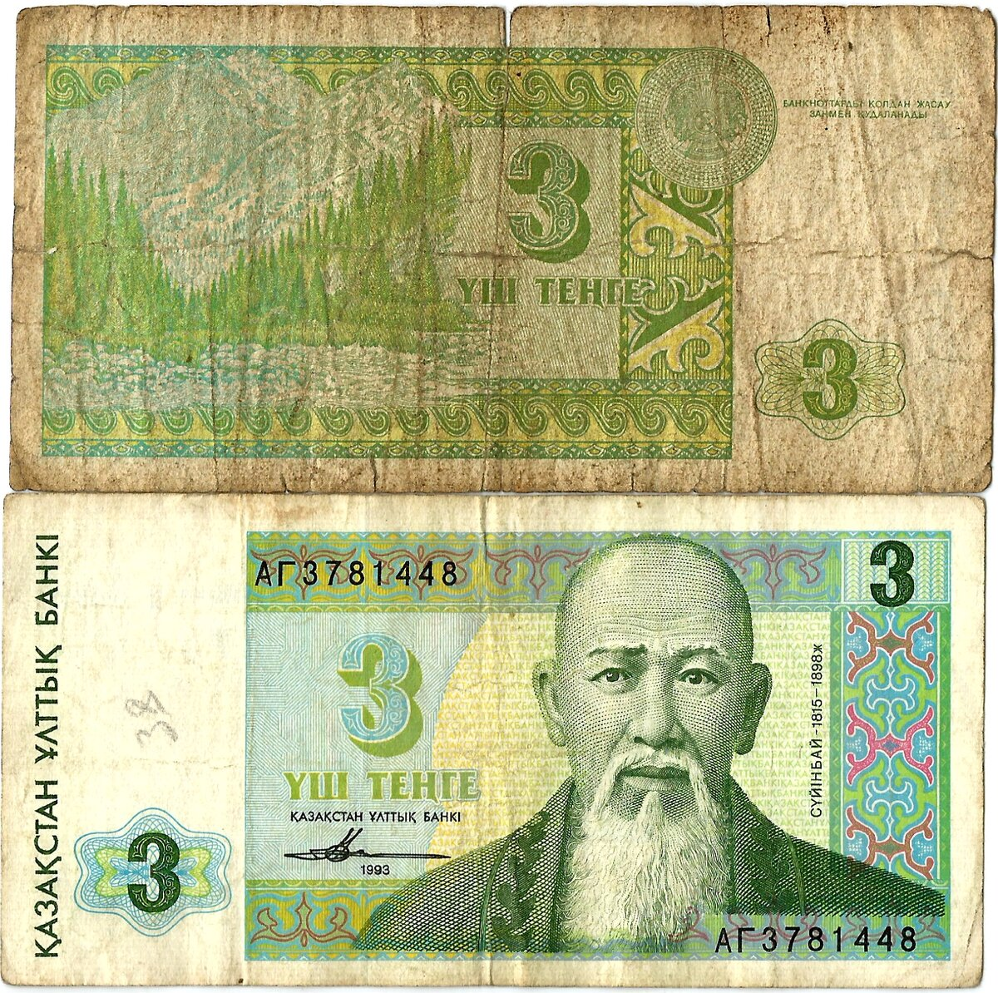

Глава 3
Современные деньги

* в 2001 году:
- банкноты номиналом 1000 и 2000 тенге образца 2000 г., (изменённый дизайн);
- банкноты номиналом 100 тенге образца 2001 г. (частично изменённый дизайн);
- юбилейные банкноты 5000 тенге образца 2001 г., посвящённые 10-летию независимости Республики Казахстан;
- банкноты 5000 тенге образца 2001 года (частично изменённый дизайн),
* в 2002 году:
- монета номиналом 100 тенге образца 2001 г.;
- банкноты номиналом 200 и 500 тенге образца 1999 г. (частично изменённый дизайн),
* в 2003 году банкноты номиналом 10 000 тенге образца 2003 г.;
* в 2006 году выпускаются в обращение банкноты нового дизайна номиналом от 200 до 10000 тенге.
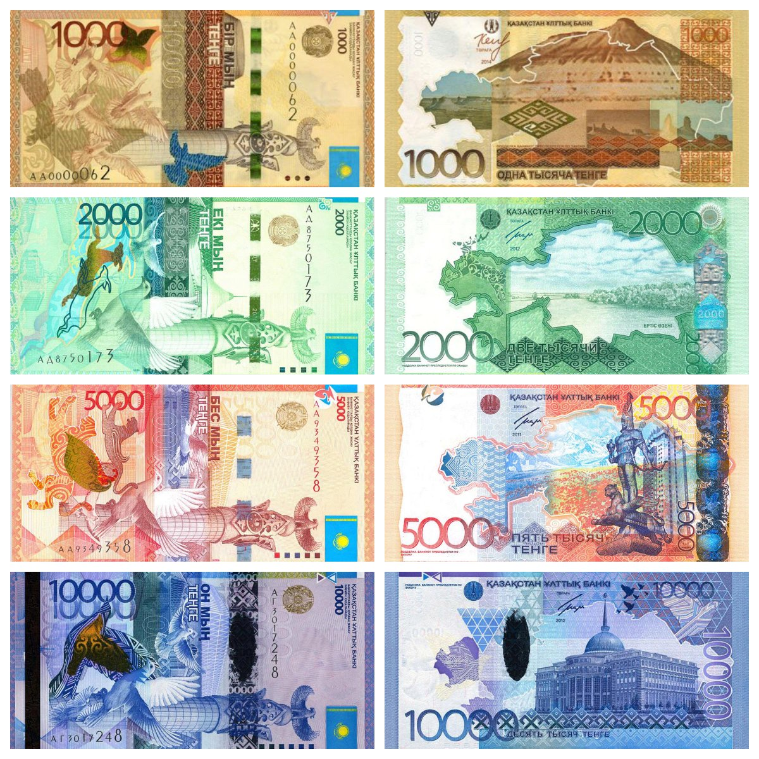

Вывод

В своём исследовании я очень коротко проследила историю денег от их появления до сегодняшнего дня. Гипотеза о том, что в разные времена были разные деньги, подтвердилась. Я поняла, что раньше деньги в виде монет сами по себе были ценным предметом. Я думаю, что моё исследование показывает, что деньги как предмет, с помощью которого можно что-то купить не исчезнет. Будет меняться только вид денег. Пока люди и страны будут меняться товарами и услугами, будут существовать и предметы, которые люди будут называть словом «деньги». Хоть есть такая вероятность, что в скором времени бумажные и металлические деньги будут вытеснены цифровой валютой, так как практически все крупные торговые операции происходят через интернет.

Заключение

Теперь мы все можем себе представить, что деньги — это не такая уж и простая вещь, хотя и вполне обычная в нашей жизни.
Появление денег было не менее важно для развития человечества, чем изобретение паровой машины, железных дорог или телефона. Никакие машины не способны выполнить так много работы и сберечь столько человеческих сил, как деньги.
В наше время деньги для многих стали смыслом жизни. Очень много люди тратят на зарабатывание денег, жертвуя своей семьёй, родными, личной жизнью.
В одной книге я прочитала высказывания одного ученого: «Деньги заколдовывают людей. Из-за них они мучаются, для них они трудятся. Они придумывают наиболее искусные способы потратить их. Деньги - единственный товар, который нельзя использовать иначе, кроме как освободиться от них. Они не накормят вас, не оденут, не дадут приюта и не развлекут до тех пор, пока вы не истратите их. Люди почти все сделают для денег, и деньги почти все сделают для людей. Деньги - это пленительная, повторяющаяся, меняющая маски загадка".
Деньги прошли по длинному пути развития и играют немаловажную роль в жизни современного человека.
Исследуя основные исторические этапы развития денег, можно выделить несколько из них:
- Первый этап – появление денег с выполнением их функций случайными товарами.
- Второй этап – закрепление за золотом роли всеобщего эквивалента (этот этап был самый продолжительный).
- Третий этап - этап перехода к бумажным или кредитным деньгам.
В заключении хочу отметить, исторический процесс возникновения денег имеет свое начало, но пока не имеет своего конца, ведь возникновение денег и история их развития стали предметом исследований многих не только экономических, но и философских исследований.
У людей было стремление сделать удобнее товарный оборот, и они добились этого. Теперь каждый может приобрести на них товар или положить в банк, тем самым увеличить свое состояние.
Пройдут тысячелетия, а вопрос о том деньги ли правят миром или они являются выражением наших стремлений, исканий достижений, так и останется актуальным, и ответы на него уже будут искать новые поколения.
Мы должны по достоинству оценить это великое изобретение – деньги.

